
Наш адрес:
Республика Хакасия, г. Черногорск.
Ул. Чапаева 37»а»
МБДОУ ЦРР д\с «Улыбка»
Литау Лилия Николаевна.
e-mail: Loriss2009_12@mail.ru
День пожилого человека
1Вед:
Сегодня день особенный, как много в нем улыбок,
Подарков и букетов и ласковых « Спасибо!»
Чей этот день? Ответьте мне. Ну, догадайтесь сами,
Осенний день в календаре и гости снова в зале.
2Вед:
Теплый день осенний солнцем позолочен,
Радостной работой ветер озабочен.
Кружит листопадом осени в усладу,
Седину ласкает, будто вам в награду.
В этот день октябрьский по веленью века
Чествует природа пожилого человека!

1Вед:
Дорогие наши гости, милые бабушки и дедушки, мы рады, что вы пришли к нам сегодня. Мы с ребятами и вы, наверное, тоже ждали этот день с нетерпением.
2Вед:
Ваши внуки и внучки очень готовились к сегодняшнему событию, чтобы порадовать вас своим творчеством – песнями, танцами, подарить свои умения и тепло любящих сердец. Встречаем их!
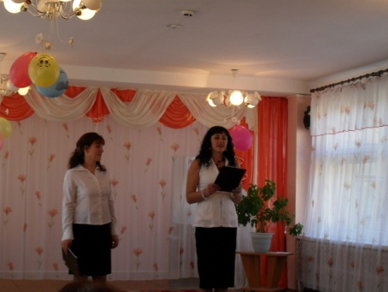
( входят дети)
- Нынче праздник, день осенний, сколько радостных речей!
Принимайте поздравленья и от нас — от малышей!
2..Дедушки и бабушки, милые, родные,
Ведь когда-то тоже вы были молодые!
И ходили в шортиках, и плели косички,
И стишки учили вы, как зайчики, лисички.
3.Сейчас вы — наши бабушки — вот ваше ремесло,
Сейчас вы — наши дедушки, нам очень повезло!
4. Мы вас очень любим и желаем не болеть,
И хотим вам в поздравление дружно нашу песню спеть.
« Золотая свадьба» Р.Паулс.
1Вед: Народная мудрость гласит «Костер зажженный на вершине горы не согреет тех кто у ее подножия» и счастье , что живут среди нас те, кто не говорит о добре, а творит его, ежедневно, ежечасно отдавая тепло своих сердец родным людям. Кто разводит свой огонь так, чтобы люди могли у него согреться. Благодаря именно вам, наше старшее поколение, семья бывает дружной и сплоченной, а внуки любящими и конечно же, любимыми. Для вас приготовлен следующий танцевальный подарок…
« Вальс» Е.Дога
2Вед: Не для кого не секрет, что бабушки - прекрасные рассказчики, интересные собеседники, и конечно же, хранители народной мудрости. Столько пословиц, поговорок и загадок не знает никто. А сможете ли вы разгадать наши новые поговорки? Чтобы вас запутать, мы взяли переделанные поговорки заядлых собаководов. Внимание, как должны звучать эти пословицы?
- Это еще щеночки, собачки будут впереди.
-Дареной собаке в родословную не заглядывают.
- Каждый пес свою конуру хвалит.
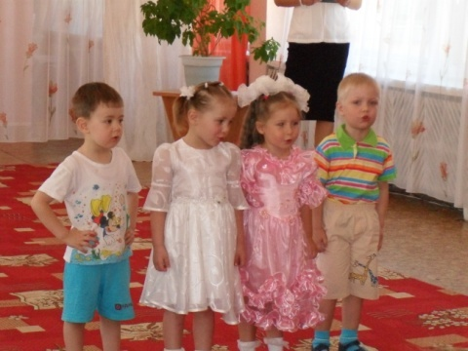
- Кот собаке не товарищ.
- « Чаппи» мясом не испортишь.
- Любишь гулять – люби и намордник одевать.
1Вед: Ну а теперь встречаем тех, для кого предназначены наши сказки – наши дети…
- Лучше друга не найти – обойди весь свет!
Лучше бабушки моей, в целом мире нет!
- Мне взгрустнется – подойдет бабушка ко мне:
« Вытри слезы, все пройдет!» тихо скажет мне.
- Папа с мамой говорят, улыбаются,
« Дружба крепкая у вас получается
« Песенка о бабушке» А.Филиппенко
2Вед:
Нет, мы отрицать не смеем разность в возрасте и все же:
Рядом с дедом внук умнее, рядом с внуком дед моложе.
Нет награды этой выше, если дедушка услышит: -
Дед - мой самый лучший друг: я у деда первый внук!
( входят дети)

Реб- Есть много разных песенок на свете обо всем,
А мы сейчас вам песенку про дедушку споем!

_________ « Такой хороший дед» С. Туликова _______
1Вед: Мы уверенны, что наши бабушки и дедушки верны самой гордой и красивой мудрости на земле «Не жалей себя!». Ведь жизнь пройти - не поле перейти и это хорошо знаете вы, пройдя немало жизненных дорог. Быть старшим в семье - это самая беспокойная профессия. Она требует с первого шага - зрелости и до последнего шага – мудрости. А мужества на всем пути.
Реб- Бабушке - солнышко, дедушке - стих,
Много здоровья вам на двоих,
Счастья желаю еще на два века,
С днем пожилого вас человека!
« Прекрасное далеко» Е.Крылатова
1Вед:
Дорогие бабушки и дедушки! Вы как ни кто другой знаете, что самые непосредственные, искренние и непредсказуемые существа – это маленькие дети. Иногда они выдают нам такие афоризмы и рассказывают такие истории, что ни прочитаешь ни в одной книжки. А хочется взять карандаш и сразу же записать детское высказывание.

2Вед:
Что мы и сделали! Давайте вспомним некогда известную передачу « Устами младенца»,где дети делились своим мнением о разных вещах, а взрослые должны были угадать, что они имели в виду. Я предлагаю, сделать тоже самое. Итак, наши объяснялки! О чем это?

- Их называют народными избранниками.
- Они очень долго заседают, все думают – думают, могут решить мамам за рождение детей больше денег платить, бабушкам – увеличить пенсию.
- Пока их не выбрали, они много обещают, а как только станут ими, обещания забывают и не выполняют.
- Им разрешают иметь машину со всякими мигалками и другими сигналами.

1Вед: Следующая объяснялка:
- Они бывают разные: приезжие, столичные, пришедшие в дом к кому – нибудь.
- Званые и незваные, долгожданные и нежеланные.
- Могут приносить что – нибудь, например, подарки, а могут придти без ничего, с пустыми руками.
- Их надо кормить, угощать, чаем поить, развлекать.

2Вед:
- Они уходят и уходят, уходят…
- Часто поют романсы.
- Больше всего их наверное в банках.
- Часто когда дети их просят у родителей что-то купить, а родители, чтобы дети не приставали, говорят, что не могут этого сделать, потому что не на что, их нет, еще не получили.
- Не стоит огорчаться, если их нет. Можно тратить и время.
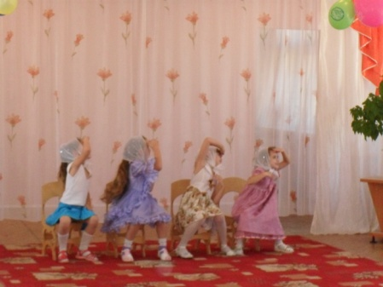
1Вед: Спасибо за ваши ответы, вы легко справились с нашим заданием. Наверное, сказывается большой опыт общения с детьми… А теперь встречаем наших артистов!
Танец « Бабушки – старушки» В.Добрынин
- реб. Не болейте, не старейте, не сердитесь никогда.
Вот такими молодыми оставайтесь навсегда!
- Так пускай всегда сверкая светит солнце людям,
Никогда мы вас родные огорчать не будем.
- И сказать сегодня рады ваши дети, внуки, внучки,
Хоть мы ростом маловаты, но совсем не белоручки!

2Вед: Примите от всей души наши скромные подарки, в знак нашего уважения и любви. ( дети вручают подарки гостям)
Эта песня звучит для вас.
« Мы желаем счастья вам!» С.Намин
1Вед:
Хлебом – солью всех встречаем, самовар на стол несем.
Мы за чаем не скучаем, вас к столу скорей зовем!

2Вед: Вам, дети, спасибо за старание, гостей благодарим за внимание!
